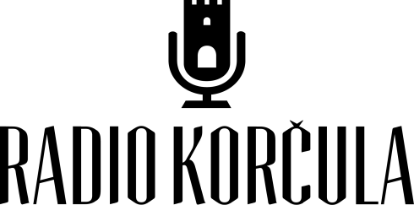

IVO BAROVIĆ
(1949. - 2017.)

POZIV NA KOMEMORACIJU

Povodom smrti direktora Radio Korčule
IVA BAROVIĆA
pozivamo Vas da zajedno podijelimo trenutke sjećanja na komemoraciji
u ponedjeljak, 12. lipnja 2017. godine
u 19:00h
u vijećnici Grada Korčule, na adresi Trg Antuna i Stjepana Radića 1

Radio Korčula

